

Veritabanı Tasarımı ve Uygulamaları

Gereksinim Analizi Dokumanı



21 Şubat 2017

Yrd. Doç. Dr. Hidayet Takcı

Dr. Emre ÜNSAL

Cumhuriyet Üniversitesi Bilgisayar Müh. Bölümü

2014141034 Emrah MERAL

2014141054 Çağrı ÖZEN

201414155 Volkan ÇİZMECİOĞLU

İçindekiler

Sayfa

Gereksinim Analizi Dokümanı 1

1 Proje Adı 2

2 Projenin Amacı 2

3 Projenin Kapsamı 2

4 Projenin Hedefi ve Başarı Kriterleri 2

5 Projenin Özeti 2

6 Proje Çalışanları ve Görevleri 2

6.1 Proje Lideri 2

6.2 Veritabanı Tasarımcısı 2

6.3 Yazılım Geliştiriciler 3

7 Sistem Gereksinimleri 3

7.1 Fonksiyonel Gereksinimler 3

7.2 Fonksiyonel Olmayan Gereksinimler 3

7.3 Sistem Modelleri 3

8 İş Paketleri 4

9 Zaman Planlaması 5

10 Maliyet planlaması 5

11 Referanslar 6

# 

# Gereksinim Analizi Dokümanı

## Proje Adı

**TİCARİ ŞİRKET OTOMASYONU**

## Projenin Amacı

**Otomasyon bulunan şirketin tek bir yazılımla depoda bulunan sattığı ürünleri tek otomasyonla izleme.**

## Projenin Kapsamı

**Satılan otomasyonla mobilyacının ihtiyaçları karşılama. Zamandan tasarrufunu sağlama**

## Projenin Hedefi ve Başarı Kriterleri

**Satılan ürünlerin listelenmesi**

**Depo stok kaydı görmesi ve tedarik edilmesi kolaylaştırması**

**Garanti süresini görmesi**

**Geliştirilen otomasyonu ticari şirketlere dağıtımını sağlama.**

## Projenin Özeti

**Mobilyacının stok kaydına göre ürün tedarik etmesi. Hangi ürün arızalı veya serviste onu görmesi. Satılan ürünün hangi müşteriye sattığını görmesi. Garanti süresi göstermesi .**

## Proje Çalışanları ve Görevleri

**Emrah MERAL Yazılım Uzmanı**

**Çağrı ÖZEN Proje Lideri**

**Volkan ÇİZMECİOĞLU Veritabanı Tasarımcısı**

### Proje Lideri

**Çağrı ÖZEN Proje Lideri**

**Projenin planlanması, görev dağılımını düzenleme , program belirleme , birlikteliği sağlama, maliyet planlama**

### Veritabanı Tasarımcısı

**Volkan ÇİZMECİOĞLU Veritabanı Tasarımcısı**

**Tablo bağlantıları oluşturma , olayları belirleme, senaryo oluşturma**

### Yazılım Geliştiriciler

**Emrah MERAL Yazılım Uzmanı**

**Yazılım ve sistemlerin geliştirilmesi, bakımı, tasarımı, test edilmesi ve değerlendirmesi**

## Sistem Gereksinimleri

**Yönetici tanımlama ,kullancı tanımlama, ürün ID, vs..**

**Rengi , sayısı ,modeli, garanti süresi vs..**

### Fonksiyonel Gereksinimler

Tablo 1: loginUser fonksyonu tanımı

|  |  |
| --- | --- |
| Fonksiyon İsmi: | Yönetici |
| Fonksiyon Girdileri: | **YöneticiAdi ,YöneticiParolası** |
| Fonksiyon Çıktıları: | **Stok sonuçları , ürün ekleme, ürün güncelleme** |
| Açıklama: | **Kullanıcı Giriş Fonksiyonu. Sisteme bağlanabilmek için tüm kullanıcılar kendilerine tanımlı olan kullanıcı adı ve parola bilgilerini girerek VTYS üzerinden kişiye ait yetki ve bilgiler ilgili sistem modülüne erişmesini sağlar.** |

### Fonksiyonel Olmayan Gereksinimler

**Menu kullanışlı olması sağlanması ,tasarımın göze hitap etmesi**

**Veri kaybının önlenmesi**

**Veritabanı kısıtları ile hatalı veri girişi engellenmelidir**

**Hızlı sonuç üretmeli**

### Sistem Modelleri

#### Aktörler

Tablo 2: Aktör tanımı örneğ

|  |  |
| --- | --- |
| Aktör | Tanımı |
| Yönetici | **Veri girişi**  **Stok kaydı**  **Servis kaydı** |

#### Olaylar

Tablo 3: Olaylar Listesi

|  |
| --- |
| Olaylar Listesi: |
| 1. Ürün gelir |
| 1. Yönetici sisteme kayıt yapar. |
| 1. Depo kayıtlarını günceller |
| 1. Kullanıcı bilgilerini kontrol eder. |
| 1. Fiyat belirler |
| 1. Müşterileri bilgilerini bakar |
| 1. Kullanıcı ekler |

#### Senaryolar

Tablo 4: Senaryo Örneği

|  |  |
| --- | --- |
| **Senaryo Adı:** | **Ürün gir** |
| **Katılımcı Aktör Örneği:** | **yönetici** |
| **Olay Akışı:** | **1- .Yönetici sisteme giriş yapar**  **2- Yönetici “Yeni Kayıt Ekler”**  **3- Yönetici depo durumuna bakar** |

#### Use-case diagram

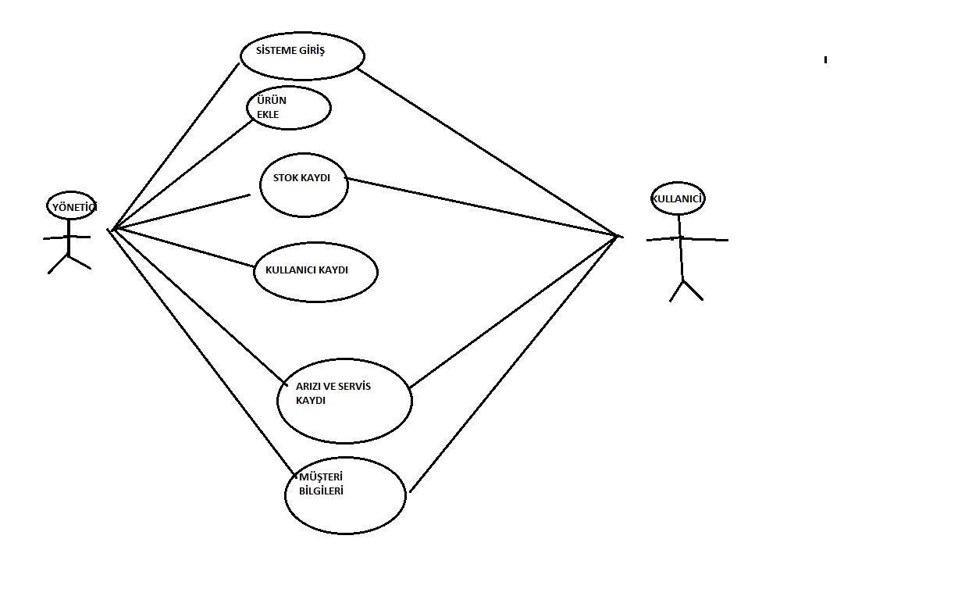

## İş Paketleri

|  |  |
| --- | --- |
| İş Paketi Adı: | OTOMASYONU |
| Başlama Tarihi: | **05.02.2018** |
| Bitiş Tarihi: | **02.06.2018** |
| İş Paketinde Çalışacak Kişiler: | **Çağrı ÖZEN, Emrah MERAL, Volkan ÇİZMECİOĞLU** |
| İş Paketi Açıklaması: | **TİCARİ ŞİRKET OTOMASYONU** |

## Zaman Planlaması

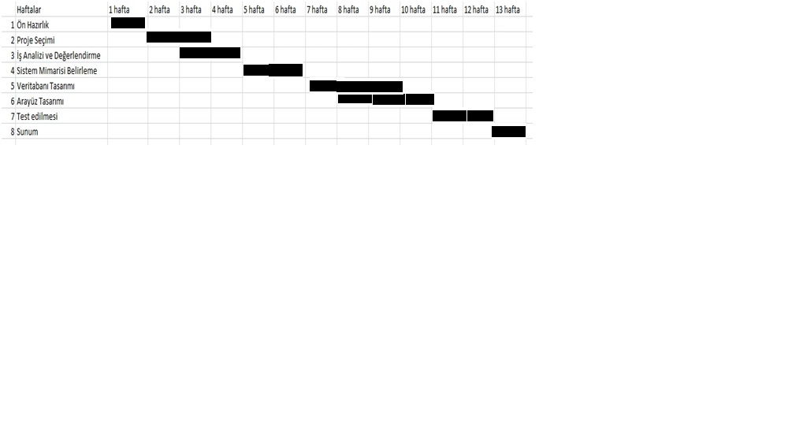

## Maliyet planlaması

**E= [LOC*B^0.333/P]^3*B(1/T^4)**

**ÖRNEK TABLO**

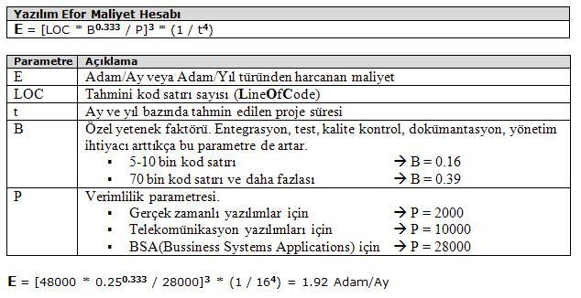

Not:Bizim projedeki maliyetimiz ise zamımızdır

## Referanslar

<http://bilalbaraz.com/gantt-cizelgesi-nedir-is-yonetimi-planlama/>

Gereksinim Analizi DokumanıV1

.